必修一 专题八 解放人类的阳光大道
【线索整合】
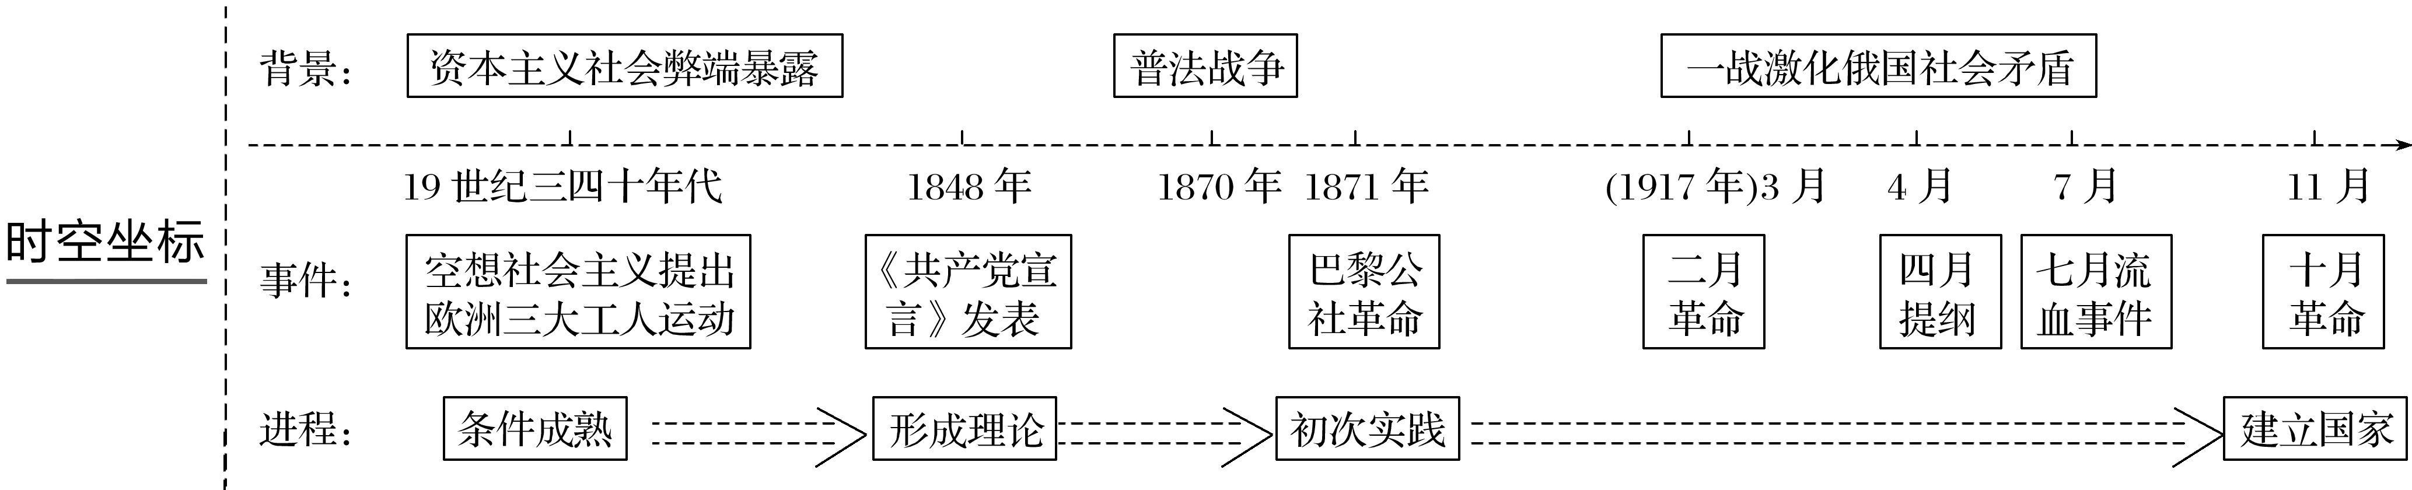
一 马克思主义的诞生和国际工人运动的艰辛
【课程标准】
1、通过了解马克思主义产生的时代背景以及马克思、恩格斯的理论探索与革命实践，了解《共产党宣言》的主要内容，理解马克思主义产生的世界意义。
2、了解巴黎公社革命的主要史实，认识其建立的历史意义。
【重难点突破】
1、引导学生研读史料了解马克思主义产生的时代背景。
2、研读《共产党宣言》的主要内容，分析其历史意义。
3、通过分析巴黎公社革命爆发的背景和巴黎公社的有关措施，认识其在无产阶级政权建设上的经验教训。
【教学目标（核心素养的落实）】
1、史料实证：引导学生研读史料，了解马克思主义产生的时代背景、《共产党宣言》的主要内容，分析其意义。
2、唯物史观：分析巴黎公社革命的经验和教训时，引导学生客观的多维度的看待历史问题。
【学情分析】 学生对马克思主义的具体内容不太了解，需要教学中带其研读
【教学过程设计】
一、导入
投影材料：历史上的哲学家总是以各种各样的方式解释世界，然而更重要的在于改造世界。 ——马克思墓志铭
设问：马克思为什么要改造世界？
二、马克思主义的诞生
（一）马克思主义诞生的条件
引导学生阅读教材概括：
1.经济基础（根本）：工业革命推动资本主义的迅速发展。
2.社会基础：资本主义社会的基本矛盾明显暴露出来，周期性经济危机爆发。
3.阶级基础：欧洲三大工人运动的发生
4.思想基础（来源）：德意志的古典哲学、英国的古典政治经济学和英法的空想社会主义。
5.主观条件：马克思、恩格斯的勤奋努力
（二）诞生标志及内容
投影材料，引导学生研读《共产党宣言》，了解科学马克思主义的内容：
1、标志：1848年《共产党宣言》的发表（注意时间，工业革命后）
【史料探究】《共产党宣言》的基本观点及意义
史料一 ……资产阶级在历史上曾经起过非常革命的作用。随着大工业的发展，资产阶级……首先产生的是它自身的掘墓人。资产阶级的灭亡和无产阶级的胜利是同样不可避免的。
史料二 工人革命的第一步就是使无产阶级上升为统治阶级，争得民主。无产阶级将利用自己的政治统治，一步一步地夺取资产阶级的全部资本，把一切生产工具集中在国家即组织成为统治阶级的无产阶级手中，并且尽可能快地增加生产力的总量。
(1)据史料一，分析《共产党宣言》揭示了什么问题？
肯定了资产阶级的历史作用；揭示了社会发展的必然规律，资本主义必将被共产主义所取代。
(2)史料二中所提及的无产阶级的历史使命是什么？其使命的核心内容是什么？
历史使命：用暴力推翻资产阶级统治；消灭生产资料的资本主义私有制；以经济建设为中心，发展社会生产力。
核心内容：发展社会生产力。
2、主要内容：
阐述了马克思主义的基本原理，阐明了社会历史发展的客观规律；
明确指出阶级斗争在阶级社会中推动历史发展的重要作用. 揭示了无产阶级的历史使命是用暴力推翻资产阶级统治，建立无产阶级政权。（无产阶级专政学说）
号召全世界无产者联合起来,同资产阶级进行斗争。
【图说历史】马克思主义基本原理
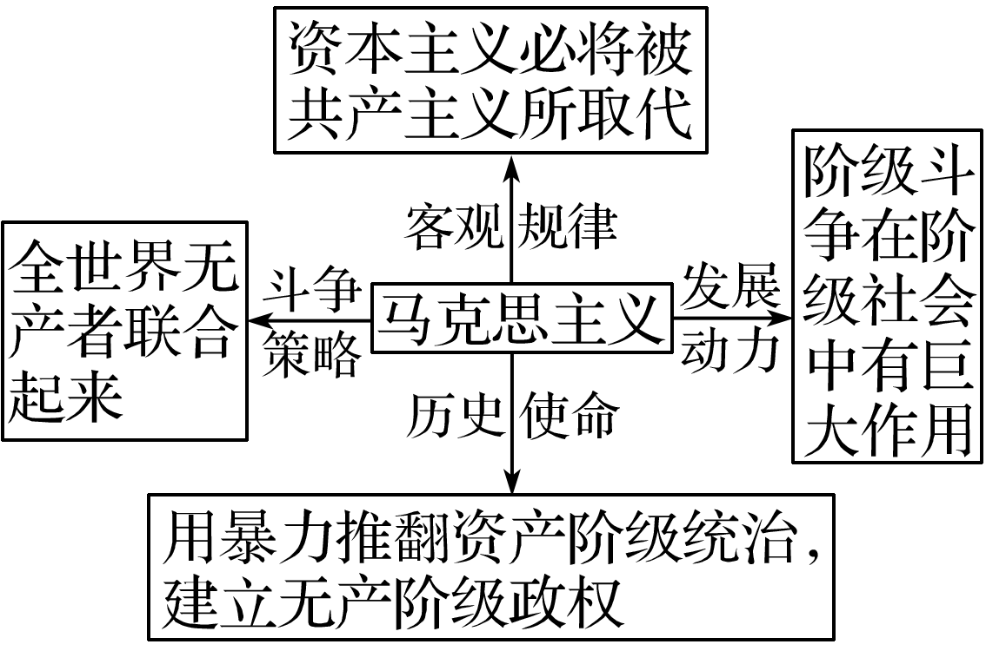
（三）认识马克思主义产生的重大意义
1.《共产党宣言》的问世,标志着马克思主义的诞生。
2.从此,无产阶级的斗争有了科学理论的指导,社会主义运动更加蓬勃发展起来。（马克思的科学社会主义与空想社会主义有根本的区别即是否揭示了资本主义社会的本质规律）
二、了解巴黎公社的成立
（1）历史背景：
民族矛盾：1870年普法战争爆发，法国战败，法兰西第二帝国跨台。
阶级矛盾: 法国资产阶级临时政府的反动统治,准备以武力解散巴黎人民的武装。
（从原因来看是当时社会矛盾激化的产物，具有偶然性，不是无产阶级具备了成熟的革命条件，当时资本主义正处于上升阶段，故巴黎公社革命失败是必然的）
（2）成立: 1871年3月28日, 巴黎人民自己的政权——巴黎公社成立
（3）性质：无产阶级政权，无产阶级建立政权的第一次伟大尝试。
（4）措施: ①政治：摧毁旧国家机器，建立新国家机构（普选）；②经济：没收逃亡资本家的工厂归工人合作社管理（体现生产资料公有制），实行八小时工作日。
（5）意义：
①是无产阶级建立政权的第一次伟大尝试；（注意只是尝试没有成功）
②虽不是在马克思主义指导下进行的，但巴黎公社的实践，丰富了马克思主义关于无产阶级革命和无产阶级专政的学说。（注意受马克思主义影响但不是马克思主义指导）
③为国际社会主义运动提供宝贵经验教训

【史料】巴黎公社
史料 巴黎公社是特殊条件下的一个城市的起义，也就具有自发性、偶然性，并不是生产关系阻碍了生产力发展的结果。——马克思

【板书设计】

